Nama : M. Fharaz Ramadhan

NPM : 2114161065

Kelas : Agronomi A

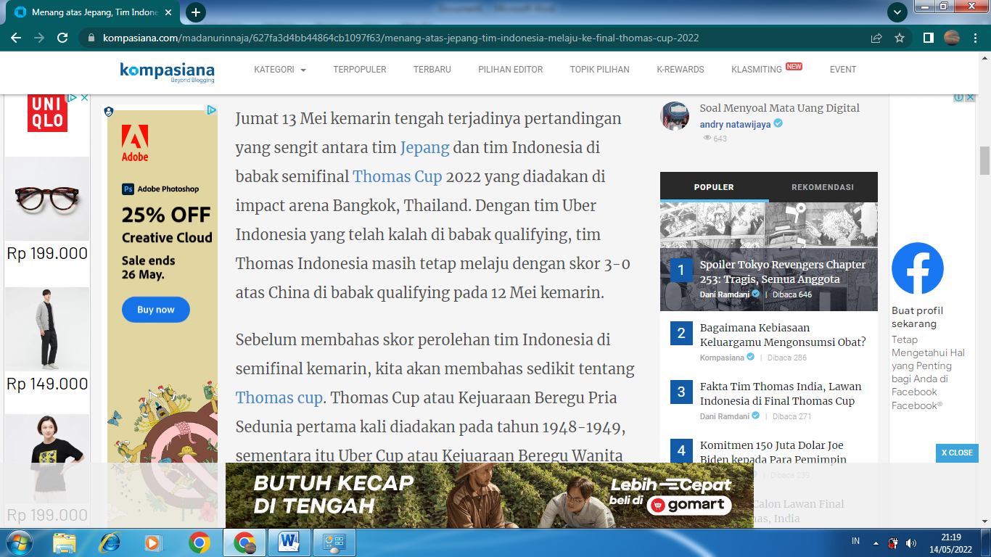

Sumber : <https://www.kompasiana.com/madanurinnaja/627fa3d4bb44864cb1097f63/menang-atas-jepang-tim-indonesia-melaju-ke-final-thomas-cup-2022>

Kesalahan :

* Kata “impact arena” seharusnya ditulis menjadi “Impact Arena” karena merupakan nama tempat
* Tidak ada tanda baca koma (,) setelah kata kemarin
* Akhiran –nya pada kata “terjadinya” seharusnya dihilangkan
* Kata “qualifying” seharusnya ditulis menjadi “kualifikasi”, jika ingin menggunakan istilah bahasa asing kata “qualifying” seharusnya ditulis menjadi “*qualifying*”

Jenis paragraf : paragraf deduktif

Kalimat utama : Jumat 13 Mei kemarin, tengah terjadi pertandingan yang sengit antara tim

Jepang dan tim Indonesia di babak semifinal Thomas Cup 2022 yang

diadakan di Impact Arena Bangkok, Thailand.

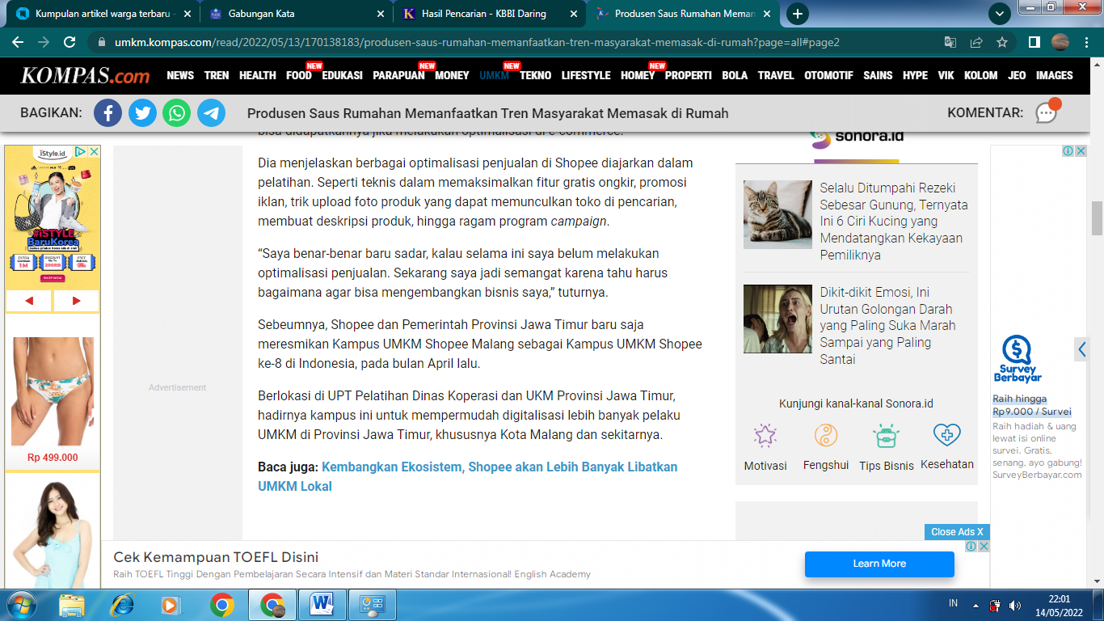

Sumber :

<https://umkm.kompas.com/read/2022/05/13/170138183/produsen-saus-rumahan-memanfaatkan-tren-masyarakat-memasak-di-rumah?page=all#page2>

Kesalahan :

* Diberi kata hubung “yang” setelah kata “Shopee” pada kalimat pertama, agar menjadi kalimat yang padu
* Kata “upload” merupakan istilah bahasa asing sehingga ditulis menjadi “*upload*”
* Pada paragraf ke-3 terdapat kesalahan ejaan seharusnya ditulis menjadi “Sebelumnya”

Jenis paragraf : paragraf deduktif

Kalimat utama : Dia menjelaskan berbagai optimalisasi penjualan di Shopee yang diajarkan dalam pelatihan. Seperti teknis dalam memaksimalkan fitur gratis ongkir, promosi iklan, trik *upload* foto produk yang dapat memunculkan toko di pencarian, membuat deskripsi produk, hingga ragam program *campaign*.